浙江省疾病预防控制信息平台数据交换技术方案v1.2

引言
  - 概述
浙江省疾病预防控制信息平台（以下简称“省平台”）是全省数据交换、共享的中心枢纽，为强化数据交换过程中各方面的安全防护，进一步保障网络信息安全，省中心在《浙江省疾病预防控制信息平台数据交换技术方案（2015）》的基础上对数据交换平台进行优化升级。为规范各系统、平台与省平台间的数据交换，实现数据互联互通，特制定本规范。
  - 术语和定义

数据推送方：数据交换过程中，发起请求的一方。

数据接收方：数据交换过程中，接收请求的一方。

总体流程
省平台对外发布统一地址用于数据交换，同时采用基于SSL的HTTPS协议加密传输，确保数据传输的安全、稳定。
数据交换过程中，交换双方通过省交换平台进行数据中转，其中数据推送方应按本方案要求组装传输文件，推送至省交换平台统一入口服务，并获取其反馈消息。数据接收方提供接收服务信息以供省平台调用，并按本规范附录要求反馈处理结果。流程示意图见下图：
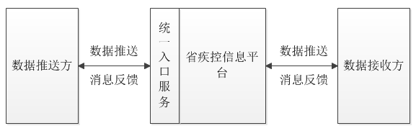

统一入口地址
  - 统一入口地址（正式）：
卫生专网：
https://10.10.3.20:8443/ede-service/api/ws/dataExchange?wsdl
VPN：
https://10.44.30.20:8443/ede-service/api/ws/dataExchange?wsdl
  - 统一入口地址（测试）：
卫生专网：
https://10.10.3.25:8443/ede-service/api/ws/dataExchange?wsdl
VPN：
https://10.44.30.25:8443/ede-service/api/ws/dataExchange?wsdl

  - 接口方法
String dataEncryExchange(String reqData);

数据格式
  - 数据推送

请求消息格式
数据以XML格式的字符串进行推送，XML格式详见图1。
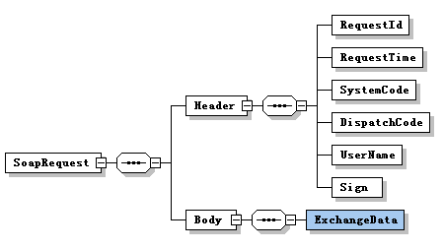
图1：数据推送XML结构图

Header节点
XML文件中的Header节点中有且仅有以下字段：
字段名 | 类型 | 最大  长度 | 描述 | 备注
RequestId | String | 128 | 请求编号 | 生成规则见下文
RequestTime | String | 32 | 请求时间 | 格式：yyyy-MM-dd HH:mm:ss
SystemCode | String | 32 | 系统编号 | 交换平台统一分配
DispatchCode | String | 32 | 调度编号 | 交换平台统一分配
UserName | String | 32 | 用户名 | 交换平台统一分配
Sign | String | 64 | 用户认证密钥
- RequestId的生成规则与格式：
<SystemCode>_<DispatchCode>_<yyyyMMdd>_<16位数字序列号>。
- Sign：用户采用密钥方式认证。

Body节点
Body节点下的ExchangeData节点即为所有业务数据的根节点，各业务数据交换格式说明请参见对应数据交换规范。

示例
<?xml version="1.0" encoding="UTF-8"?>
<SoapRequest>
<Header>
<!--请求编号-->
<RequestId>999_TEST001_20171010_0000000000000001</RequestId>
<!--请求时间-->
<RequestTime>2017-10-10 16:05:23</RequestTime>
<!--系统编号-->
<SystemCode>999</SystemCode>
<!--调度编号-->
<DispatchCode>TEST001</DispatchCode>
<!--用户名-->
<UserName>test</UserName>
<!--认证密钥-->
<Sign>asfasdfasddasdfa</Sign>
</Header>
<Body>
<ExchangeData>
<!—具体业务数据集 比如传染病base64编码后的-->
</ExchangeData>
</Body>
</SoapRequest>

返回消息格式
返回的消息为XML格式的字符串，结构详见图2：
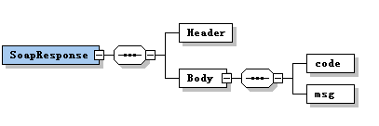
图3：数据推送返回消息XML结构图
字段名 | 类型 | 最大长度 | 描述
code | String | 8 | 返回码，详见附录
msg | String | 500 | 描述说明

示例：
<?xml version="1.0" encoding="UTF-8"?>
<SoapRequest>
<Header/>
<Body>
<!—返回码-->
<code/>
<!—描述-->
<msg/>
</Body>
</SoapRequest>
  - 数据查询

请求消息格式
数据以XML格式的字符串进行推送，XML格式详见图3：
图3：数据查询XML结构图

Header节点
Header参数说明和推送数据一样，详见参见 4.1.1.1

Body节点
Body节点下的<ExchangeData>节点值为需要查询的RequestId。

XML数据示例
<?xml version="1.0" encoding="UTF-8"?>
<SoapRequest>
<Header>
<!--RequestId：请求编号-->
<RequestId>999_TEST001_20171010_0000000000000002</RequestId>
<!--RequestTime：请求时间-->
<RequestTime>2017-10-10 17:05:29</RequestTime>
<!--SrcSystem：系统编号（由省交换平台统一分配）-->
<SystemCode>999</SystemCode>
<!--：调度编号-->
<DispatchCode>TEST001</DispatchCode>
<!--UserName：用户名-->
<UserName>edata<UserName/>
<!--sign：认证密钥 -->
<Sign>asfasdfasddasdfa</Sign>
</Header>
<Body>
<!--ExchangeData -->
<ExchangeData>
<!—需要查询的RequestId值 -->
999_TEST001_20171010_0000000000000001
</ExchangeData>
</Body>
</SoapRequest>

返回消息格式
返回的消息为XML格式的字符串，结构详见图4：
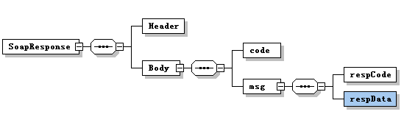
图4：数据查询返回消息XML结构图
字段名 | 类型 | 最大长度 | 是否必须 | 描述
code | String | 8 | 是 | 返回码，详见附录一
respCode | String | 8 | 否 | 对应交换的返回码，  详见附录一
respData | String | 不定 | 否 | 对应交换的结果集  返回结果数据量不定
示例：
<?xml version="1.0" encoding="UTF-8"?>
<SoapRequest>
<Header/>
<Body>
<!—返回码-->
<code/>
<!—描述-->
<msg>
<!—对应交换的返回码-->
<respCode/>
<!—对应交换的结果集-->
<respData/>
</msg>
</Body>
</SoapRequest>

附录一：返回码说明
返回码 | 说明
-1 | 系统繁忙
1 | 成功
0 | 待交换
1000 | 请求参数异常
1001 | 数据格式不符合XML规范
1002 | 数据格式不符合JSON规范
1003 | 未知的数据方式
1004 | 未知的加密方式
1005 | 未知的压缩方式
1006 | 数据解码异常
1010 | 数据包大小超过限制
1100 | 参数缺失
1101 | 缺少参数RequestId
1102 | 缺少参数RequestTime
1103 | 缺少参数SystemCode
1104 | 缺少参数DispatchCode
1105 | 缺少参数UserName
1106 | 缺少参数Sign
1107 | 缺少参数ExchangeType
1108 | 缺少参数DataType
1109 | 缺少参数ExchageData
1200 | 认证异常
1201 | 用户不存在
1202 | 用户鉴权失败
1300 | 业务配置异常
1301 | 调度编号不存在
1302 | 调度业务未配置
1303 | 调度服务暂停
1304 | 调度服务时间未到
1305 | 直连调度或者是查询调度不支持多场景
1306 | RequestId重复
1307 | 调度类型不支持
1308 | 调度请求IP受限制
2000 | 业务处理异常
3000 | 上传接口异常
3001 | 接口调用超时
3100 | webservice调用错误
3200 | restful调用错误
4000 | 查询接口异常
4001 | 查询数据不存在

附录二：证书和工具类
提供百度网盘下载：
链接: https://pan.baidu.com/s/1skCn61n 密码: vcmq
